Porozmawiajcie przy obrazku

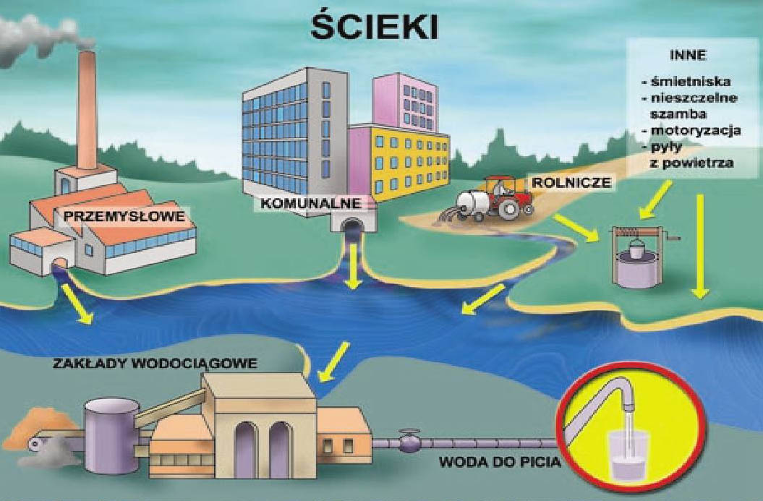
Na poniższym obrazku przedstawiono zanieczyszczenia , jakie dostają się do rzeki oraz to , co pozwala ją „odzyskać”.

A w jaki sposób człowiek szkodzi morzom i oceanom na co dzień ? Czy rybom i stworzeniom morskim się to podoba ?
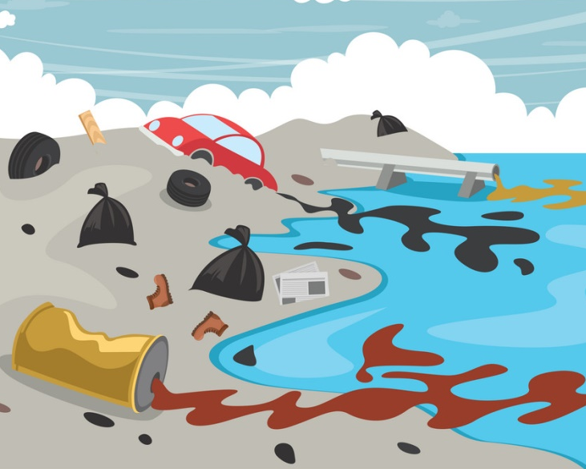
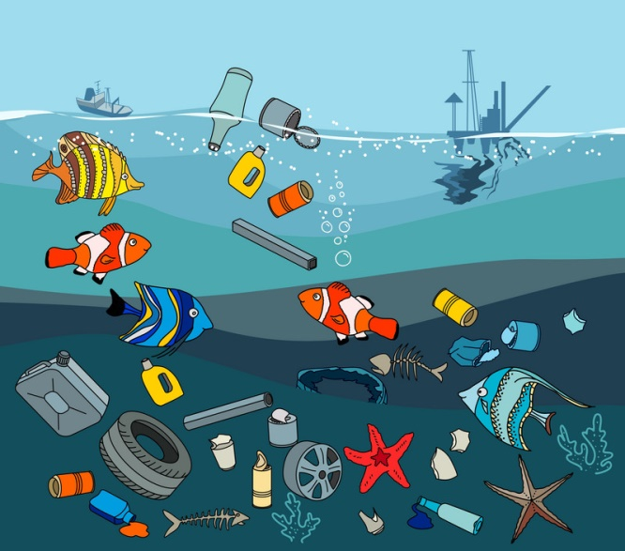

Pamiętajcie , że rozmowa to nie opowiadanie przez rodzica , ale również wypowiedzi dzieci .

